2008——2009学年第二学期
《离散数学》评分细则

课程号： | 1920015-0 |  | 考试 | □ | A卷 |  | 闭卷
课程号： | 1920015-0 | □ | 考查 |  | B卷 | □ | 开卷

- 填空题（每空1分，共20分）
1、唯一，陈述句；
2、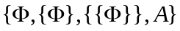；
3、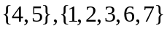；
4、1）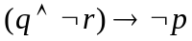，2）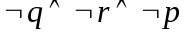，3）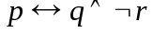；
5、；
6、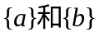，无，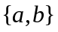；
7、自反，对称和传递的；
8、连通，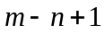；
9、2）和3），2）和4），1）；
10、2。
二、单项选择题（每题1分，共10分）
1~5题：DCAAB； 6～10题：BCBDC
三、判断题（每题1分，共15分）
对的有：4、5、7、10、11、15
错的有：1、2、3、6、8、9、12、13、14

四、计算题（10+10+5+10=35分）
1、
2分
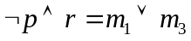 2分
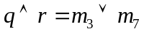 2分
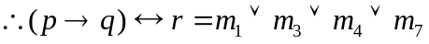 2分
成真赋值：001、011、100、111 2分
2、
解：1）
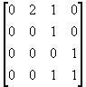

A= 3分

2）
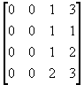

A³= 3分

3）二条； 2分
因为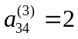 2分
3、
解：1）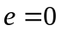； 1分
2）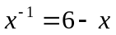； 2分
3）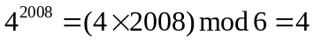 3分
4、解：设树叶数为， 2分
树枝数为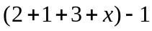， 2分
由握手定理有：
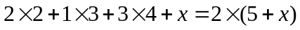 4分
故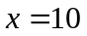 2分
五、证明题（每题10分，共20分）
1、
①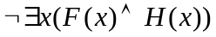 前提引入 1分
②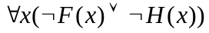 ①置换 1分
③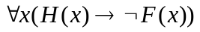 ②置换 1分
④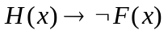 ③UI规则 1分
⑤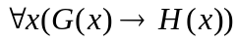 前提引入 1分
⑥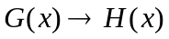 ⑤UI规则 1分
⑦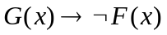 ⑥④假言三段论 2分
⑧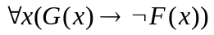 ⑦UG规则 2分
2、
证： ①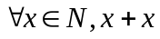是偶数，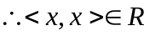，故自反； 3分
②若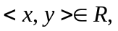即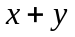是偶数，
则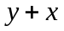也是偶数，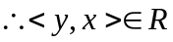，故对称； 3分
③若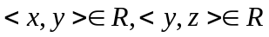，即，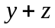是偶数，
则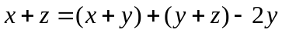 是偶数，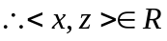，故传递； 4分
综上所述，是等价关系

